**// RESEARCH-LOGBUCH //**

**Ihre empirische Untersuchung**

**// Projekt-Anleitung & Dokumentation //**

Dieses Projekthandbuch dient ihrer Gruppe als Begleiter in allen Phasen Ihres eigenen Online-Befragungsprojekts. Zu den einzelnen Phasen ihres Projekts im Rahmen der Veranstaltung „Online-Befragung“ sind veranstaltungsbegleitend Aufgaben, Planungshilfen und Checklisten angeführt. Dies unterstützt Sie bei der Entwicklung Ihrer Forschungsfrage(n), Hypothesen und Operationalisierungen sowie bei der Planung, Durchführung und Auswertung ihrer empirischen Forschungsarbeit. Bearbeiten Sie im Kursverlauf und anhand der Materialien (Handouts, Literatur etc.) die entsprechenden Aufgaben und dokumentieren Sie ihr Projekt.

**Überblick** // **Phasen des Forschungsablaufes:**

Empirische Untersuchungen laufen in bestimmten, aufeinanderfolgenden Phasen ab.

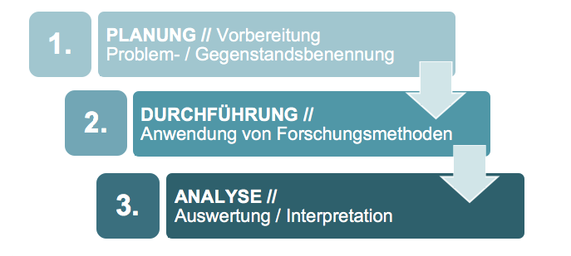

Die Qualität einer Untersuchung hängt dabei maßgeblich von der **ersten Planungsphase** ab, die auch als Projektstrukturplan abgebildet werden kann.

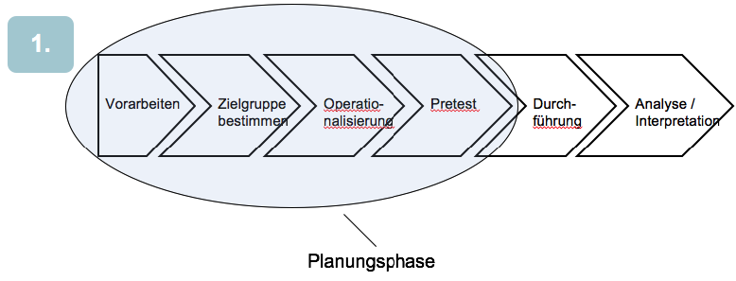

**// Beginn // Gruppeneinteilung & Auswahl Forschungsbereich**

|  |  |
| --- | --- |
|  | **Vor- und Nachnamen der Gruppenmitglieder:** |
|  | Alexander Bär |
|  | Daniel Soeller |
|  | Ann-Kathrin Jekel |
|  | Wisal Hashem |

|  |  |
| --- | --- |
|  | FORSCHUNGSBEREICH |
| Thema | COVID_19: Einstellung zu den COVID-19-Maßnahmen, Zufriedenheit mit Regelungen |

**Stufe (1) // Skizze // Erste Überlegungen zu Ihrer Online-Konzeption**



Hier können Sie erste Stichpunkte notieren: Themenbereich und Forschungsschwerpunkt? Was möchten Sie untersuchen? Was wollen Sie nachher mehr wissen? Über wen? Wie erreichen? Welche möglichen Einschränkungen? Zeitplanung?

**01. // Fragestellung // Überlegungen und Forschungsfrage (alle)**

**Phase 1: Herausarbeiten der Fragestellung**

* Was will ich untersuchen?   
  Beeinflussende Faktoren für gestörte Risikowahrnehmung bzgl. COVID_19 (Medien, insbesondere Social Media, Umfeld, Politik, Werte, psychologisch)
* Auf welche Frage/n will ich eine Antwort finden?   
  Kommt es durch die Medienberichterstattung zu einer gestörten Risikowahrnehmung bzgl. COVID_19? Beeinflusst Telegram die Risikowahrnehmung negativ? Führt die Berichterstattung zu einer Informationsübersättigung? Wodurch wurden sie verunsichert? An welche Maßnahmen halten sich die Studierenden der TH Köln (vers. Zeiträume)? Inwieweit wurden die Maßnahmen eingehalten (z. B. immer / fast immer / meistens etc.)?
* Was gibt es bereits zu dem Thema?  
  <https://www.uni-erfurt.de/fileadmin/user_upload/CoreCrisis_Welle2_Rossmann.pdf>

<https://de.statista.com/statistik/daten/studie/1186183/umfrage/wahrnehmung-des-affektiven-risikos-fuer-eine-infektion-mit-dem-coronavirus/>

<https://www.polsoz.fu-berlin.de/ethnologie/forschung/arbeitsstellen/katastrophenforschung/publikationen/Schulze_et_al_2020_Vera_nderte_Wahrnehmung_der_COVID-19_Lage_von_Ma_z_bis_April_2020.pdf>

<https://www.deutschlandfunkkultur.de/verzerrte-risikowahrnehmung-was-hinter-der-irrationalen.976.de.html?dram:article_id=496090>

<https://www.bfr.bund.de/cm/343/210413-bfr-corona-monitor.pdf>

<https://www.deutschlandfunk.de/reaktion-auf-corona-epidemie-unsere-risikowahrnehmung.1148.de.html?dram:article_id=472435>

* Wie lautet in einem Satz die allgemeine Frage?   
  Inwieweit nimmt die mediale Berichterstattung, insbesondere in den sozialen Medien, Einfluss auf die Risikowahrnehmung der Befragten und die Einhaltung der COVID_19-Maßnahmen im Raum Köln? à Zeitraum-Vergleich (Sommer 2020/21)
* Warum ist die Frage relevant?  
  Aktuelles Thema, viele Corona-Leugner, Demos ohne Maske, Risiko für andere, Solidarität hält nicht an, durch bewusste Risikokommunikation kann die Wahrnehmung gesteuert werden (positiv), Sinnhaftigkeit einzelner Maßnahmen

|  |  |
| --- | --- |
|  | **Vorüberlegungen // erste Ideen** |
| Fragestellung/ -Bereich  Was will man mit der Befragung herausfinden?  **WAS** soll erfasst werden? (Gegenstandsbestimmung)  **WARUM** soll erfasst werden? (Gegenstandserklärung) | COVID_19: Einfluss medialer Berichterstattung auf die Einhaltung der Hygiene-Maßnahmen und Impfbereitschaft (verschiedene Impfstoffe)  Wer hat sich (nicht) an die Maßnahmen gehalten und warum? Wie hoch ist die Impfbereitschaft?  Wissen über die Virusverbreitung & Impfstoffe, Risikowahrnehmung, Vertrauen in Berichterstattung und Politik, Gerechtigkeitsempfinden, Begründung für eigenes Verhalten (konform und nicht konform)  Aktualität der Thematik, Relevanz für weitere Entwicklung in der Politik & Gesellschaftswahrnehmung |
| Erkenntnis / Ergebnisbewertung  Was genau kann herausgefunden werden?  Klärung des Erkenntnisinteresses | * Einhaltung der Hygiene-Maßnahmen (Grad) * Impfbereitschaft (Grad) und Lockerungen für Geimpfte (Einfluss auf Impfbereitschaft?) * Einfluss der Berichterstattung  à Informationsüberfluss/ -sättigung * Gründe für (Nicht-)Einhaltung der Maßnahmen |
|  | * **Formulierung // Forschungsfrage** |
| Formulierung Forschungsfrage  Was wollen Sie herausfinden, überprüfen, beschreiben oder klären?  (als W-Frage formulieren ) | Inwieweit sind ältere Menschen (ab 50 Jahren) zufriedener mit der Corona-Politik gemäß der Bundesnotbremse als jüngere Menschen (unter 50 Jahre)? |
|  | Weitere Vorüberlegungen zur Untersuchung // |
| Zielgruppe  …wer sind die Teilnehmenden? | Menschen im Raum Köln, insbesondere Studierende der TH Köln und der Universität zu Köln |
| Rekrutierungsweg …wie können diese Personen für die Teilnahme gewonnen werden? | Einladung zur Online-Umfrage in verschiedene Uni-Gruppen schicken, via E-Mail des Studiengangs (Mailingliste), an Freund:innen schicken, mit Dankeschön locken (plus Beitrag zur Wissenschaft) |

**Sammlung der Hygienemaßnahmen:**

* Mindestabstand von 1,5 m
* Tragen einer Alltagsmaske bzw. medizinischen Mund-Nasen-Bedeckung
* Regelmäßiges Lüften
* Hygiene: Hände reinigen, Husten- und Niesregeln beachten
* AHA+L+A-Formel (Abstand, Hygiene, im Alltag Maske tragen, lüften, App)
* Keine Übernachtungen (privat)
* Gastronomie-, Kultur- und Freizeitangebote sind geschlossen
* Z.T. Verbot des Verkaufs und Konsums alkoholischer Getränke
* Zwischenzeitlich nur Treffen mit einer weiteren Person / bis zu 10 Personen
* Ausgangssperre von 22 bis 5 Uhr

Aktuell: Notbremse greift, wenn die Sieben-Tage-Inzidenz von 100 bzw. 165 Neuinfektionen pro 100.000 Einwohner:innen überschritten wird

* Ausgangsbeschränkungen (22-5 Uhr)
* Kontaktbeschränkungen (Hausstand + eine Person)
* FFP2-Maske in Bus und Bahn (keine OP-Masken)
* Click & Meet beim Einkaufen (außer Supermarkt)
* Sport nur im Freien, allein , zu zweit oder mit Angehörigen des Hausstands
* Kultur- und Freizeiteinrichtungen bleiben geschlossen
* Frisörbesuche nur mit negativem Test oder Impfnachweis (bzw. genesen)
* Präsenzunterricht in Schulen ab 165 Inzidenz untersagt
* KiTas nur Notbetreuung
* Hochschulveranstaltungen untersagt

Quelle:   
https://www1.wdr.de/nachrichten/landespolitik/corona-lockdown-regeln-nrw-100.html

à Lockerungen für Geimpfte

**02. // Hypothesen // Überlegungen zur Hypothesenformulierung (Daniel / Ann-Kathrin)**

**Phase 2: Entwicklung der Hypothesen**

* Welche Zusammenhänge oder Unterschiede erwarte ich?
* Wie lautet meine Hypothese?
* Warum erwarte ich diese Zusammenhänge?
* Kann ich die Frage/n in einem grafischen Modell einfach darstellen?
* Welche Variablen stecken in meiner Hypothese?

|  |  |
| --- | --- |
|  | **Hypothese** |
| Formulieren Sie eine **konkrete Hypothese**, die den Kriterien einer guten Hypothese entspricht (einfach/ spezifisch/ präzise, operationalisierbar, falsifizierbar, bezieht sich auf vorhandenes Wissen). | Alternativhypothesen:  H1: Jüngere Menschen sind zufriedener mit der Corona-Politik.  H2: Beide Gruppen sind zufrieden mit der Corona-Politik.  H3: Beide Gruppen sind unzufrieden mit der Corona-Politik. |
| Was ist die Nullhypothese? | Nullhypothese (H0):  Ältere Menschen (bis Geburtsjahr 1970) sind zufriedener mit der Corona-Politik als jüngere Menschen (ab Geburtsjahr 1970). |
| Was ist die UV, was ist die AV dieser Hypothese? | Unabhängige Variable: Zufriedenheit (unzufrieden / eher unzufrieden / zufrieden / sehr zufrieden)  Abhängige Variable: Alter (Geburtsjahr) |
| Können Sie diese Unterschiede/ Zusammenhänge in einem grafischen Modell abbilden?  (Skizze erstellen) | Ja, siehe Präsentation. |

**01 & 02 // LEITFRAGEN // Konzeption & Planung**

**Vor der eigentlichen Konstruktion des Fragebogens:**

Ist die Zielsetzung der geplanten Erhebung klar? JA

Ist klar, welche Zielgruppe angesprochen werden soll? jeder den wir erreichen können, metadaten sind zweitrangig interessant

Ist die Hypothese entsprechend der 5 Kriterien gut formuliert?

Ist klar, was genau UV und AV sind?

Ist der Gegenstand der Untersuchung exakt spezifiziert?

* Kann man diesen Gegenstand anhand eines Fragebogens erfassen? ja
* Kann man ihn auf einzelne Konstrukte/ Untereinheiten herunter brechen? ja

Gibt es schon erprobte Fragebögen zu diesem Themengebiet? ja

Gibt es zugrunde liegende theoretische Konzepte/ Theorien? ja

Ist deutlich, in welchem Rahmen die Erhebung stattfinden soll? ja

* Online Fragebogen (Besonderheiten berücksichtigen)
* Zeitlicher Rahmen/ zeitliche Begrenzungen der Erhebung

**Ist klar, welche Möglichkeiten zur Auswertung zur Verfügung stehen? ja**

* **Mit welchem Programm soll gearbeitet werden? Was soll berechnet werden? ja**
* **Wie kann man dies berechnen? / Welche statistischen Methoden muss man verwenden? ja**

Ist die Größe des Stichprobenumfanges festgelegt? nein

**Teil II // Erstellung der Fragen // Zur Planung, Operationalisierung und Fragebogen**

Hier können Sie erste Stichpunkte zu Planung, Operationalisierungen, Frageformulierungen und Kommunikation notieren:

**Phase 3: Planung der Untersuchung**

* Wie sieht mein Untersuchungsdesign aus? (wann erhebe ich, bei wem, wie oft?)
* Welche Stichprobe will ich untersuchen?

**Operationalisierung / Fragen durch Variablen messbar machen**

* Wie sollen die Variablen **operationalisiert** werden?
* Welches **Skalenniveau** hat welche Variable?
* Passt die Operationalisierung inhaltlich zu dem was ich messen will? Sind das die passende, Stufen, Skalenniveau, Formulierungen (=Messung Item) und Antwortformate?
* Führt die Messtechnik zu Daten, die zuverlässig sind?

**Auswertung / Statistische Verfahren und Auswertung mitdenken**

* Wie will ich die **Daten auswerten?**
* Wie genau sehen die Daten aus, die ich für meine Studie erwarte?
* Welche **statistischen Tests** sind umsetzbar? (Skalenniveau beachten)
* Welche Aussagen sind möglich? Kann ich damit meine Hypothese beantworten?

1. **A // Fragen erstellen mit dem Variablenplan // Zur Operationalisierung Ihrer Variablen (Alexander)**

**Werden Sie konkret! = Messbar machen: Formulieren Sie ihre Fragen und wenden Sie die Struktur an**

Aufgabe: Operationalisieren Sie Ihre Variablen:

Beispiel

|  |  |  |  |  |  |
| --- | --- | --- | --- | --- | --- |
| ***Hypothese*** | ***Variablen*** | ***Stufen*** | ***Skalenniveau*** | ***Messung (Item)*** | ***Antwortformat*** |
| Männer nutzen häufiger Online-Datingportale als Frauen. | Geschlecht (UV) | Männlich weiblich | Dichotom | „Sind Sie männlich oder weiblich?“ | 0 = weiblich  1 = männlich |
| Häufigkeit der Nutzung von Datingportalen (AV) | Nie bis mehrmals täglich | Ordinal | „Wie häufig haben Sie im letzten halben Jahr Online-Datingportale besucht?“ | 1 = nie  2 = einmal im Monat  3 = mehrmals im Monat  4 = wöchentlich  5 = täglich  6 = mehrmals täglich |

**Ihr Variablenplan:**

|  |  |  |  |  |  |
| --- | --- | --- | --- | --- | --- |
| ***Hypothese*** | ***Variablen*** | ***Stufen*** | ***Skalenniveau*** | ***Messung (Item)*** | ***Antwortformat*** |
| Ältere Menschen (bis Geburtsjahr 1970) sind zufriedener mit der Corona-Politik als jüngere Menschen (ab Geburtsjahr 1970). | Alter (UV) | Alt und jung | Alt (bis 1970), jung (ab 1970) | Dichotom (zwei Klassen herausgebildet) | In welchem Jahr sind Sie geboren? |
| Zufriedenheit (AV) | Sehr unzufrieden bis sehr zufrieden | Sehr unzufrieden, eher unzufrieden, neutral, eher zufrieden, sehr zufrieden | Ordinal | Wie zufrieden waren Sie insgesamt mit der Corona-Politik? |
|  |  |  |  |  |

**03.B // Ausgestaltung Fragebogen: Alle Fragen formulieren, Kommunikation, Rekrutierung vorüberlegen**

|  |  |
| --- | --- |
|  | **Fragebogenentwicklung und Kommunikation** |
| Weitere Frageformulierungen  (welche weitere Fragen sollen in den Fragebogen?)  (Welche Antwort-/ Skalen hierzu?) | Fragen nach persönlichen Empfinden zur Effektivität der Maßnahmen, psychischer Gesundheit und Infizierung mit COVID-19 und Korrelation mit Einhaltung der Maßnahmen  Als wie effektiv empfinden Sie die folgenden Maßnahmen?  —> Matrix mit Einfachauswahl (Auflistung der Maßnahmen)  Als wie belastend empfinden Sie die folgenden Maßnahmen für Ihre psychische und physische Gesundheit?  mit Antwortmöglichkeiten sehr / weniger / etwas / gar nicht  Nach Konsequenzen wegen Nicht-Einhaltung fragen (polizeilicher Kontakt, Bußgelder, Quarantäne)  —> alle ausgehend von der Frage, die nach den Gründen für Nicht-Einhaltung der Maßnahmen fragt (Filter verwenden) |
| Fragebogenelemente  (Erläuterungstexte, Erklärungen, Endseite ) | darauf hinweisen, ob auch mehrere Antwortmöglichkeiten angegeben werden können, aber nicht zu viele Erläuterungen, damit die Teilnehmenden intuitiv antworten. |
| Gesamteindruck | Frage nach Gesamtzufriedenheit mit Regelungen gemäß der Bundesnotbremse / Corona-Politik |
| Kommunikation  (z.B. Einladungstext  Startseite etc.)  (z.B. ..Was können offene Fragen der Teilnehmenden sein, was motiviert zur Teilnahme? | Einladungstext: siehe Unipark  Beitrag zur Forschung als Motivation |

1. **// Untersuchungsplanung // Zur Rahmen- und Zeitenplanung (Ann-Kathrin)**

|  |  |
| --- | --- |
|  | **Zielgruppe** |
| Beschreibung | Deutsche Bevölkerung während der Corona-Pandemie, keine spezifische Zielgruppe, da alle “betroffen” sind, möglichst alte und junge Menschen rekrutieren |
| Rekrutierung / Einladung | via Link, anonym, im Freundeskreis, andere Studierende und Umfeld zur Teilnahme motivieren |
| Limitation (Einschränkungen) …gibt es Einschränkungen z.B. bei Erreichbarkeit der Zeilgruppe?? | Ja, ältere Menschen können mit Online-Umfragen nicht so gut erreicht werden wie jüngere Menschen aufgrund möglicher digitaler / technischer Barrieren. |
| Besonderheiten | Keine |

|  |  |
| --- | --- |
|  | **Rahmendaten / Zeitplanung** |
| Fragebogen-entwicklung bzw.  -festlegung | Fragebogen bis 06. Juni fertigstellen |
| Pretest | Eigener Pretest am 01.06., weiterer Pretest durch Gruppe 14 eine Woche später |
| Befragungsstart | 15. Juni |
| Befragungsende | 24. Juni |
| Auswertung | bis zum 26. Juni (Abgabe am 28.06.) |

**03 + 04. // LEITFRAGEN // Operationalisierung & Konzeption**

**Vor der eigentlichen Konstruktion des Fragebogens**

Wurde das Fragen- und Antwortformat festgelegt? / Was ist sinnvoll?

* Ja/Nein Fragen (geschlossene Fragen)
* Eingruppierungsfragen (z.B. Geschlecht, Alter: bis 20; 21-40 usw.)
* Skalierte Fragen (Wie umfangreich soll die Skala sein?; Soll es eine mittlere/neutrale Kategorie geben?; Welche und wie viele Anker setze ich?)
* Summenfragen (z.B. Verteilen Sie 100 Punkte auf folgende Antworten…)
* Rangfragen (z.B. Ordnen Sie folgende Antworten…)
* Wahlfragen (Multiple Choice; eine oder mehrere Antwortmöglichkeiten?)
* Offene Fragen & Antworten
* Soll es die Möglichkeit geben Antworten auszulassen? / Was mache ich später mit fehlenden Antworten?
* Wie viele Items (Fragen) sollen am Ende herauskommen?

**Zur Itemformulierung (vgl. auch Handout und weitere Literatur)**

* Ist die Frage nötig? Wozu dient sie?
* Ist klar, welches thematische Gebiet mit der Frage abgedeckt werden soll?
* Die Formulierung der Frage an die Zielgruppe anpassen (möglichst wenig Fachbegriffe/ Fremdwörter benutzen)
* Passt die Formulierung der Frage zum Antwortformat?
* Ist die Frage eindeutig formuliert oder könnte es Missverständnisse geben?
* Ist die Frage eindimensional? („und“ & „oder“ Fragen vermeiden)
* Ist die Frage zu lang?
* Ist die Frage zu schwierig?
* Ist die Frage suggestiv formuliert?
* Könnte die Frage Anlass zu sozial erwünschtem Antwortverhalten geben?
* Wurden doppelte Verneinungen vermieden?
* Wurden hypothetische Formulierungen vermieden?
* Bei Fragen nach numerischen Größen (z.B. Häufigkeit, Dauer): Ist die Einheit angegeben, in der die Antwort erfolgen soll?
* Wurden unbekannte Sachverhalte verwendet? (wenn ja, diese mit einem verständlichen Beispiel einführen)

**Zur Konstruktion des Fragebogens (vgl. auch Handout und weitere Literatur)**

Inhalte der Einführung (kurzer Einleitungstext, der offene Fragen der Probanden klären und diese zur Teilnahme motivieren soll):

* Wer führt die Erhebung durch?
* Wer ist für die Erhebung verantwortlich, an wen kann ich mich wenden, wenn ich Fragen habe?
* Was ist der Zweck bzw. das Ziel der Untersuchung? (ggf. Cover-Story)
* Warum soll die Person an der Erhebung teilnehmen? / Gibt es Anreize, Entlohnungen o.ä. für die Teilnahme?
* Wer wird befragt?
* Was passiert mit den Ergebnissen? / Können die Ergebnisse eingesehen werden?
* Ist die Anonymität für den Teilnehmer gewährleistet?
* Wird die Information gegeben, dass der Teilnehmer jederzeit die Befragung abbrechen kann?
* Wie viel Zeit muss in die Teilnahme investiert werden?
* Ggf. Instruktion: Wie soll der Fragebogen ausgefüllt werden?

**Itemreihenfolge**

* Ist die Einstiegsfrage sinnvoll gewählt? (allgemein; nicht zu schwer oder zu lang; sollte den Teilnehmenden nicht abschrecken)
* Gibt es einen demographischen Erhebungsteil?
* Kann die Itemreihenfolge zu Reihenfolgeeffekten und damit zu unerwünschten Antworttendenzen führen?

**Layout**

* Ist der Fragebogen übersichtlich gestaltet?
* Sind Schriftarten, Ausrichtungen und Nummerierungen konstant?

**Abschluss**

* Gibt es eine Dankesformel?
* Gibt es einen Hinweis auf die Einsicht der Ergebnisse oder die Möglichkeit eine Rückmeldung zu erhalten?
* Gibt es einen erneuten Hinweis auf die anonyme Verarbeitung der Daten?

1. **// Pretest // Planungsschritte & Prüffragen für Testphase**

**Aufgabe:** Bereiten Sie Befragungsprojekt für die Testphase vor. Führen Sie innerhalb Ihrer Gruppe sowie durch Peer-Review funktionale und inhaltliche Pretest durch.   
Aktivieren Sie die entsprechenden Features zur internen Organisation (z.B. Pretest-Kommentare) und testen Sie - auch mit Hilfe der Checkliste - Ihr Projekt.

* Im Anschluss überprüfen Sie das Feedback und nehmen ggf. Änderungen vor.
* Bis zur nächsten Vorlesung finalisieren Sie ihr Projekt als Online-Fragebogen (alle Fragen, Texte. Antwortoptionen etc.) und planen auch den Rahmen der Untersuchung (vgl. Aufgabe 4 und Rekrutierung).

**// Leitfragen mit EFS Survey: Fragen zur Erstellung von Online-Umfragen   
(vgl Handout)**

Hier finden Sie Informationen zur Vorgehensweise und Checklisten für die Pretest-Phase des Befragungsprojekts:

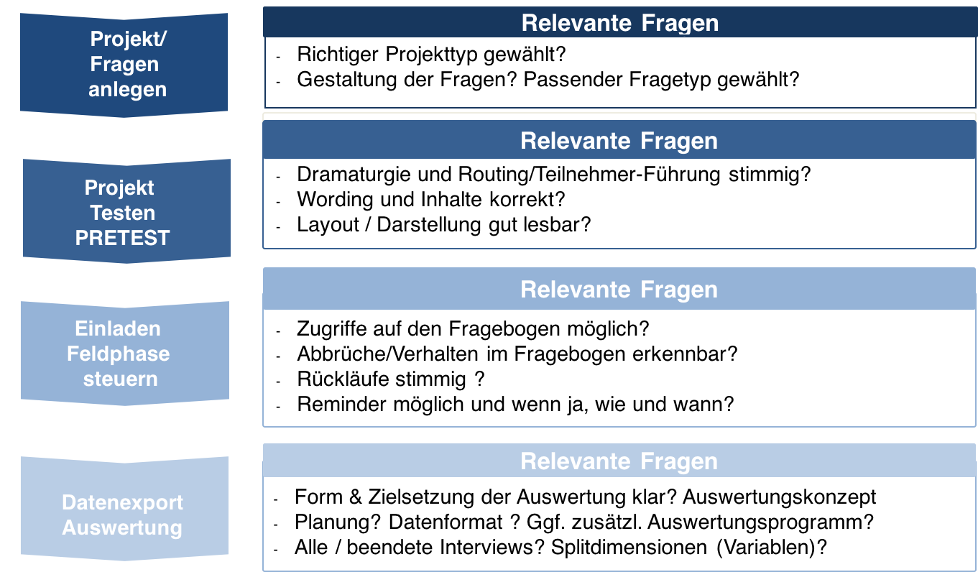

**Pretest (1) // Warum? Zielsetzung und Vorgehensweise**

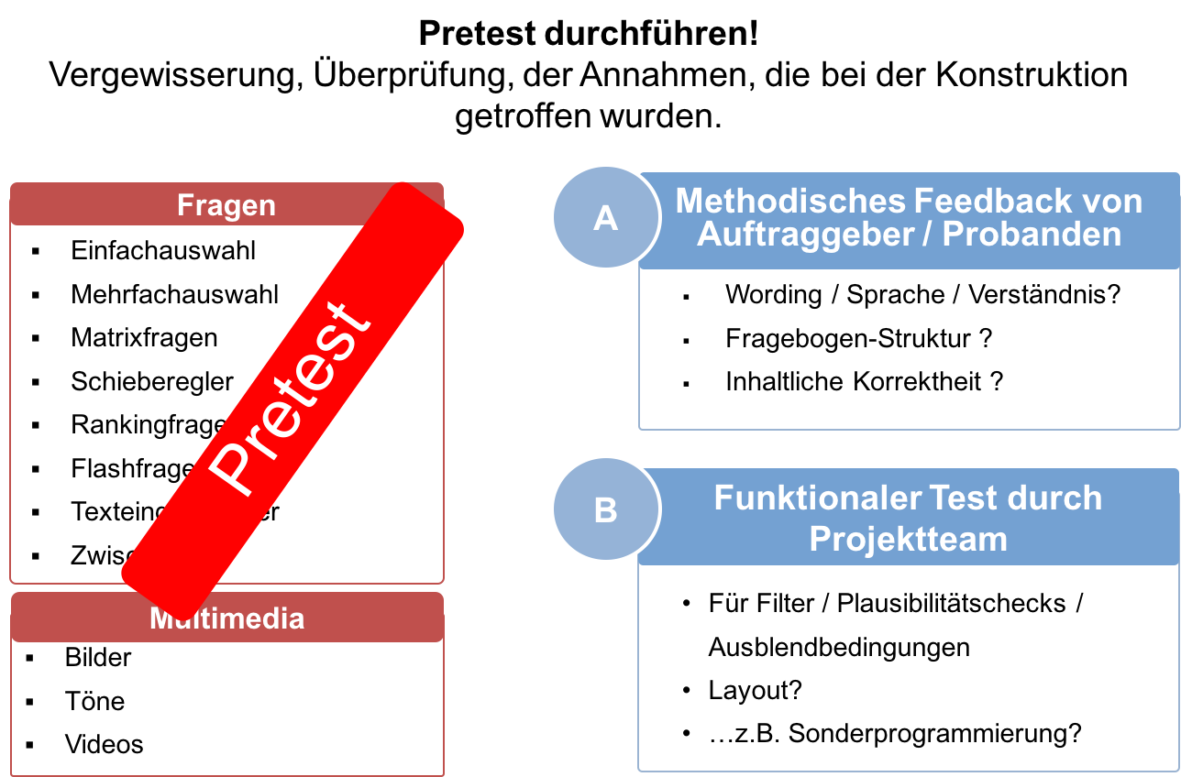

**B) Umsetzungsmöglichkeiten für funktionalen Test z.B. mit Hilfe von Test- und Organisationstools**

**A) Umsetzungsmöglichkeiten für inhaltliches Feedback**

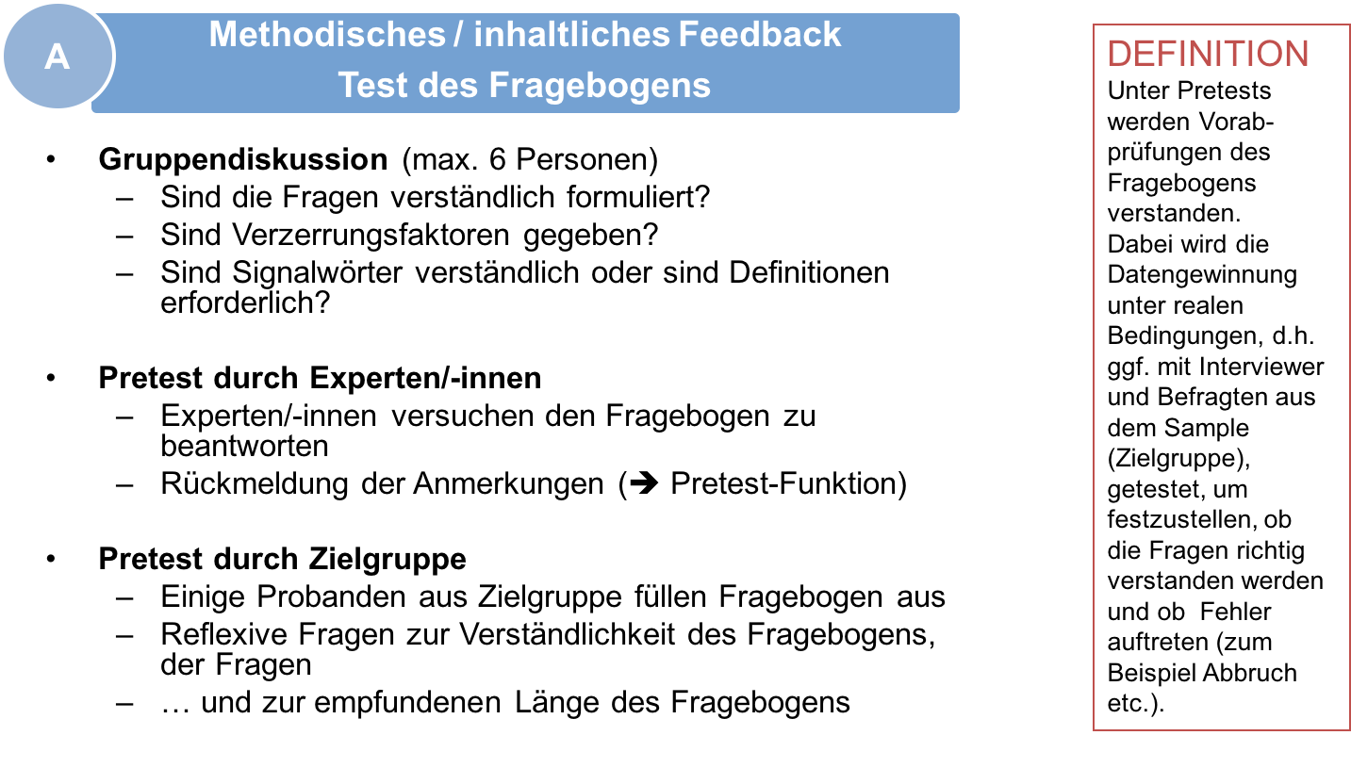

**Leitfragen: Checkliste zur Erstellung von Online-Umfragen**

**Erstellung der Umfrage:**

* Sind alle Fragen notwendig? Fehlen womöglich noch Items?
* Sind alle Items gut formuliert?
* Sind alle Fragen und Instruktionen verständlich?

*(Regeln der Item- und Fragebogenkonstruktion einhalten!)*

**Umsetzung der Befragung online:**

* Sind alle wichtigen Informationen auf der Startseite?
* Sind die Angaben zur Bearbeitungsdauer realistisch?
* Ist es sinnvoll einen Fortschrittsbalken einzubauen?
* Können die Befragten am Ende der Umfrage Anmerkungen machen?
* Funktionieren alle Filterführungen und Kontrollchecks (z.B. Plausibilitätschecks)?
* Gibt es irgendwelche Usability-Probleme?
* Wird die Befragung in gängigen Browsern gut/angenehm dargestellt?
* Wird die Befragung auf mobilen Endgeräten entsprechend dargestellt?

*(Vortest der Online-Befragung mit Personen aus der Zielgruppe!)*

**Vorbereitung Feldphase und Datenerhebung:**

* Sind Datenschutz und Datensicherheit gewährleistet?
* Ist die Einladung zur Umfrage knapp, aber gut formuliert?

1. **Feldstart //finale Prüffragen & Checkliste vor Start (nach Feedback)**

* Erkenntnisse aus dem Pretest zusammentragen, über Änderungen entscheiden und umsetzen und somit das Projekt für die Finalisierung vorbereiten   
  (siehe finale Checkliste vor Feldstart).

Projekt:___________________________________________________

Prüfer (4-Augen-Prinzip):___________________________________

|  |  |
| --- | --- |
| ANONYM // Vor dem Feldstart |  |
| Link testen (Zugriff, Funktion etc.) und (vom Auftraggeber abnehmen lassen) |  |
| Alle Aussendewege testen (vom Auftraggeber abnehmen lassen) |  |
| PERSONALISIERT // Vor dem Feldstart |  |
| Maileinladung testen und freigeben |  |
| Remindermail testen und freigeben |  |
| PERSONALISIERT // Vor dem Teilnehmerimport |  |
| 8-stelligen Code generieren (wichtig bei #code_complete# + langer URL) |  |
| ALLE // Interne Organisationstools deaktivieren |  |
| Debugmodus ausschalten |  |
| todo-Marker im Fragebogen ausschalten |  |
| Pretest Symbol in der Umfrage ausschalten |  |
| Cheftaste in der Umfrage ausschalten |  |
| ALLE // Vor dem Feldstart |  |
| Feldzeit an den Feldstart anpassen |  |
| Felddauer überprüfen |  |
| Gültigkeitsdauer der Session gegebenenfalls hochsetzen |  |
| Generieren und alle Testdaten löschen |  |
| Statistik überprüfen |  |
| PERSONALISIERT // Beim Mailversand |  |
| Linkersetzung überprüfen |  |
| Wenn persönliche Anrede, klappt die Ersetzung in der Mail? |  |
| Reminder an alle oder nur an die aktiven? |  |

**UNIPARK-Checkliste zum Feldstart deiner Online-Umfrage**

(vgl. PDF-Datei „Checkliste vor Feldstart“ mit Detailanleitung)

* Ist das Startdatum deiner Befragung richtig eingestellt?
* Ist das Enddatum deiner Befragung richtig eingestellt?
* Ist die Umfrage auf Status „aktiv“ gestellt?
* Sind alle Testdaten vorher gelöscht worden?
* Ist die Pretest-Kommentarfeldfunktion deaktiviert?
* Ist die Chef-Taste deaktiviert?
* Ist der Debug Modus deaktiviert?
* Sind die Todo-Marker abgeschaltet?
* Ist die Gültigkeitsdauer der Session ausreichend hoch?
* Sind alle wichtigen Informationen (z.B. Willkommenstext, Instruktionen oder Inhalt der Studie) auf der Startseite der Umfrage enthalten?
* Ist das Setzen von Cookies aktiviert/deaktiviert? (Aktiviert wenn Du Mehrfachteilnahmen verhindern möchtest, deaktiviert, wenn mehrere Personen vom selben Computer antworten)

Beim Projekttyp "personalisiertes Projekt" musst Du noch folgende Punkte zusätzlich beachten:

* Ist die Versandzeit der E-Mail korrekt?
* Ist das Startdatum deiner Befragung richtig eingestellt?
* Ist das Enddatum deiner Befragung richtig eingestellt?
* Ist die Umfrage auf Status „aktiv“ gestellt?
* Sind alle Testdaten vorher gelöscht worden?
* Ist die Pretest-Kommentarfeldfunktion deaktiviert?
* Ist die Chef-Taste deaktiviert?
* Ist der Debug Modus deaktiviert?
* Sind die Todo-Marker abgeschaltet?
* Ist die Gültigkeitsdauer der Session ausreichend hoch?
* Sind alle wichtigen Informationen (z.B. Willkommenstext, Instruktionen oder Inhalt der Studie) auf der Startseite der Umfrage enthalten?
* Ist das Setzen von Cookies aktiviert/deaktiviert? (Aktiviert wenn Du Mehrfachteilnahmen verhindern möchtest, deaktiviert, wenn mehrere Personen vom selben Computer antworten)
* Sind alle wichtigen Informationen in der Einladungsmail enthalten?

**Datenschutz // Datenschutzgrundverordnung (EU-DSGVO)**

(vgl. weiteres Material zu GSGVO und Beispielen)

BEACHTEN BEI BEFRAGUNGEN BZGL. DSGVO

* Wenn Sie eine Befragung z.B. bei Mitarbeiter oder Kunden durchführen sind Sie für die ordnungsgemäße Verarbeitung personenbezogener Daten verantwortlich.
* Dem Befragten stehen als betroffene Person zahlreiche Rechte zu (z.B. Recht auf Widerruf oder Widerspruch, Datenlöschung und -übertragbarkeit).
* Die Verarbeitung Ihrer Befragungsdaten ist nur dann zulässig, wenn Sie eine rechtliche Grundlage hierfür haben. In Betracht kommt vor allem die **Einwilligung der Befragten** oder ein besonderes berechtigtes Interesse Ihrerseits.

**EINWILLIGUNG**

Um eine wirksame Einwilligung von den Befragten zu erhalten,

* müssen Sie diese **vollständig**
* und in einfacher Sprache über die **geplante Datenverarbeitung** und den damit verfolgten **Zweck** unterrichten.
* Die Einwilligung muss stets freiwillig erfolgen und darf nicht von anderen Erklärungen abhängig gemacht werden.
* => vor Abgabe des Feedbacks aufklären und eine wirksame Einwilligung einholen.

**GESETZLICHE INFORMATIONSPFLICHTEN**

Sie müssen die gesetzlichen Informationspflichten erfüllen, hierzu zählt die Mitteilung,

* **wie lange** die
* personenbezogenen Daten **verarbeitet** werden
* und **welche Rechte der befragten Person** zustehen.